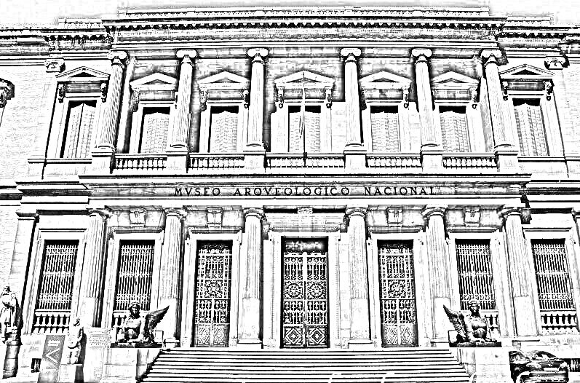  MUSEO ARQUEOLÓGICO NACIONAL | .  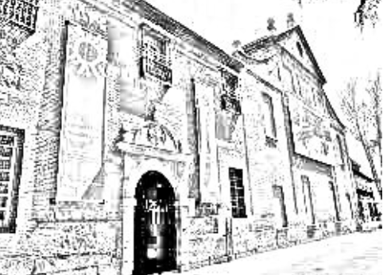  MUSEO ARQUEOLÓGICO REGIONAL (ALCALÁ) | 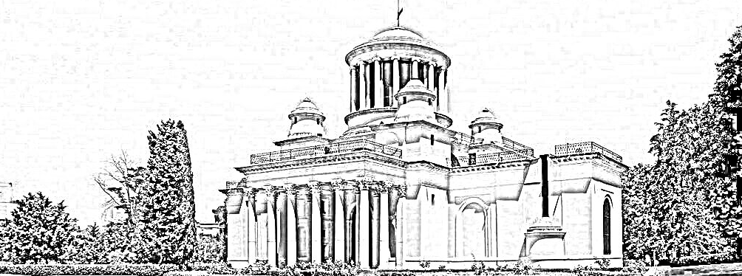  PLANETARIO / OBSERVATORIO | 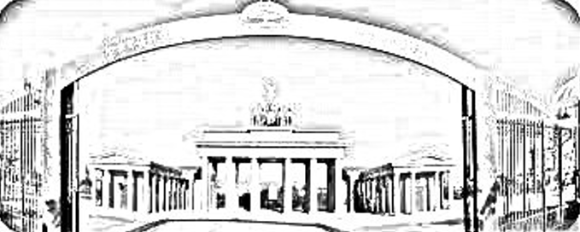  PARQUE EUROPA
TEMPLO DE DEBOD  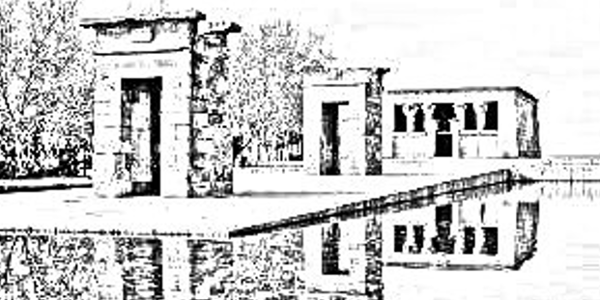 | ACUEDUCTO DE SEGOVIA  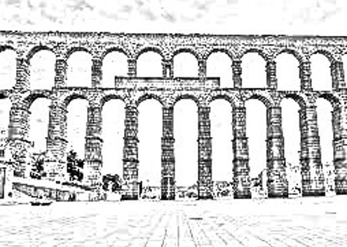 | NOMBRE:  APELLIDOS:  CURSO:  FECHA DE NACIMIENTO:  PAÍS: | PASAPORTE    ESCUELAS PÍAS  -ALUCHE-

